Drehen
Gehen Sie bei Aufgaben mit Kursiv und Fett gedruckten Wörtern wie folgt vor:
Richtige Antwort / Falsche Antwort.
Entscheiden Sie, welche Begriffe zum Text passen.
- Scannen Sie den folgenden QR-Code oder Klicken Sie auf den Link und testen Sie Ihr Wissen zum Thema Sicherheitszeichen:
https://learningapps.org/watch?v=pn82u7gyj20

- Um eine konventionelle Drehmaschine sicher und zuverlässig bedienen zu können, sollten die einzelnen Bedienelemente und Baugruppen bekannt sein.
Bearbeiten Sie folgende Übung durch Scannen des
QR-Code oder Klicken auf den Link.
https://learningapps.org/watch?v=pnmuai4u320

- Entscheiden Sie, welche Aussage richtig ist.
Drehzahländerung ist beim Drehen nicht notwendig bei:
  - Änderung des Werkstückdurchmessers
  - Änderung des Werkzeugwerkstoffes (HM, HSS)
  - Änderung der Werkstücklänge
  - Änderung des Werkstückwerkstoffs oder Spanquerschnitts

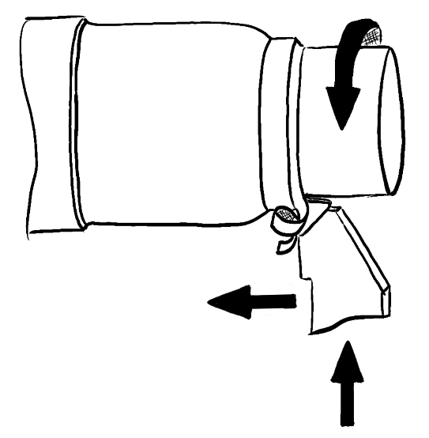
- Ordnen Sie der Skizze die Bezeichnungen
Haupt-/Zustell-/Vorschubbewegung zu.

- Die Darstellung entspricht dem Längs-Rund-Drehen / dem Querplan-Drehen.

- Die Vorschubbewegung wird gemessen in m/min / mm/Umdrehung?

- Ordnen Sie dem Schema die Ausdrücke groß/klein und rau/glatt zu.

Spanart | Reißspan | Fließspan
- Schnittgeschwindigkeit
- Spanwinkel
- Werkstückoberfläche

- Vervollständigen Sie den folgenden Lückentext:
Wenn sich Werkstückteilchen auf der Spanfläche des Drehmeißels festsetzen, bildet sich eine ________ ___-schneide. Dies tritt besonders leicht bei zähen / spröden Werkstoffen auf, z.B. bei Grauguss und __________________.

- Scannen Sie den QR-Code oder Klicken Sie auf den Link und be-arbeiten Sie die Aufgabe zum Thema Ausspannlänge beim Drehen.
https://learningapps.org/watch?v=phkq52h7n20

- Stufenlose Drehzahlregelung ist wichtig beim Längs-Rund-Drehen / Querplan-Drehen von Drehteilen mit großem Durchmesser.
Damit erzielt man eine veränderliche / gleichbleibende Schnittgeschwindigkeit bei sich ändernder / gleichbleibender Drehzahl.

- Welche Aussage ist richtig?
Die Leitspindel dient bei der Universaldrehmaschine zum:
- Übertragen des mechanischen Vorschubs beim Längs-Rund-Drehen
- Drehen von Gewindespindeln als Steigungsvorschub
- Gewindeschneiden in Querrichtung für Plangewinde
- Drehen kegeliger Werkstücke mit Reitstockverstellung

- Der Spanwinkel verkleinert sich, wenn die Drehmeißelspitze über / unter Werkstückmitte eingespannt wird?

11. Ordnen Sie die richtigen Begriffe zu:
Die skizzierte Meißelschneide federt stark / kaum.
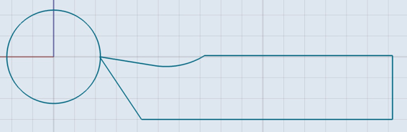
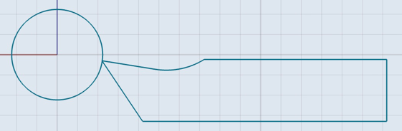

Schneide federt
Schneide federt

Ausspannlänge Drehmeißel

- Drehmeißel können in ihrer Aufspannung durch die Schnittkraft / Vorschubkraft verdreht werden.

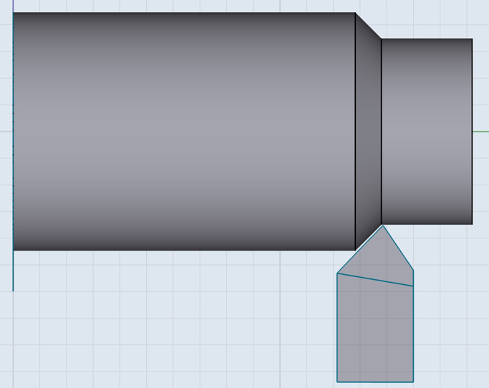
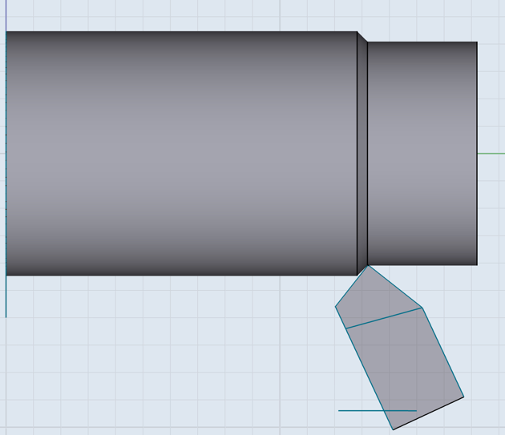
- Kreuzen Sie die richtig skizzierte Meißelaufspannung an.

- Entscheiden Sie, welche Aussagen über die Winkel an einem Drehmeißel (bzw. Drehplatte) zutreffen.
Scannen Sie den QR-Code oder Klicken Sie den Link.
https://learningapps.org/watch?v=p4qn4g5kj20

- Beantworten Sie die allgemeinen Fragen zum Fertigungsverfahren Drehen. Scannen Sie den QR-Code oder Klicken Sie den Link und suchen Sie die richtigen Antworten zu den Fragen.
https://learningapps.org/watch?v=p2987u63j20

